องค์ประกอบที่ ๓ : สิ่งแวดล้อมยั่งยืน
องค์ประกอบย่อยที่ ๓.๓ : สิ่งแวดล้อมที่มนุษย์สร้างขึ้นได้รับการดูแลรักษาอย่างเหมาะสม สอดคล้อง กับสภาพแวดล้อมของท้องถิ่น
ตัวชี้วัดที่ ๔๖ : มีโครงการ/กิจกรรม ในการเพิ่มพื้นที่สีเขียวและพื้นที่นันทนาการ

๔๖.๑ โครงการเพิ่มพื้นที่สีเขียวในเขตเทศบาลเมืองพนัสนิคม

ความเป็นมา

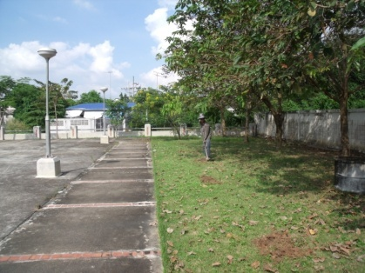
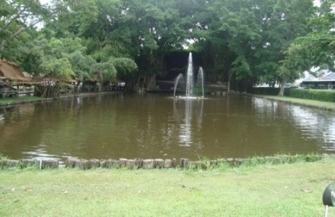
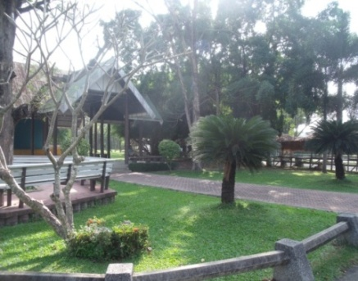
เทศบาลเมืองพนัสนิคม เป็นเทศบาลขนาดกลาง ตั้งอยู่ในพื้นที่อำเภอพนัสนิคม จังหวัดชลบุรี มีพื้นที่ ๒.๗๖ ตารางกิโลเมตร จำนวนประชากร ๑๒,๔๔๑ คน จำนวนครัวเรือน ๓,๑๓๙ ครัวเรือน (ข้อมูล ณ เดือนมีนาคม ๒๕๕๔) ประกอบด้วย ชุมชนย่อย ๑๐ ชุมชน มีสวนสาธารณะและลานกีฬา สวนหย่อม ลานชุมชน และพื้นที่สีเขียวในเขตเทศบาลรวมกันประมาณ ๙๑,๐๑๒ ตารางเมตร คิดเป็นพื้นที่ ๗.๓๔ ตารางเมตร/คน ซึ่งเพียงพอกับจำนวนประชากรในเขตตามเกณฑ์มาตรฐานของกระทรวงทรัพยากรธรรมชาติและสิ่งแวดล้อมกำหนดไว้ ๕ ตารางเมตร/คน แต่เนื่องจากปัจจุบันมีการขยายตัวของบ้านเรือนประชาชนเพิ่มมากขึ้น ส่งผลให้พื้นที่สีเขียวตามธรรมชาติที่เคยมีในอดีตลดลง รวมถึงการเกิดวิกฤตในเชิงสังคมที่เป็นผลพวงมาจากสภาวะทางเศรษฐกิจและค่านิยมการบริโภคที่เปลี่ยนแปลงไป มีการใช้พลังงานที่เพิ่มความสะดวกสบายในชีวิตประจำวันเพิ่มมากขึ้น เหล่านี้ล้วนเป็นปัญหาและพฤติกรรมที่ส่งผลให้เกิดการเปลี่ยนแปลงสภาพภูมิอากาศที่ทำให้อุณหภูมิโลกสูงขึ้นหรือที่เรียกว่าสภาวะโลกร้อน เทศบาลเมืองพนัสนิคม ได้ตระหนักถึงความสำคัญของปัญหาดังกล่าวที่กำลังส่งผลกระทบอย่างรุนแรงในหลายพื้นที่ จึงมีแนวคิดที่จะสร้างเมืองพนัสนิคมให้เป็นเมืองสีเขียว เพื่อเสริมสร้างภูมิทัศน์ให้เอื้ออำนวยต่อการพักผ่อนหย่อนใจ และเพื่อเสริมสร้างสภาพแวดล้อมของเมือง อันจะทำให้ชุมชนเมืองเป็นเมืองสีเขียวที่ร่มรื่นสวยงามและน่าอยู่

พื้นที่สีเขียวบริเวณสวนสาธารณะฯ ในเขตเทศบาล

เหตุผลความสำคัญ

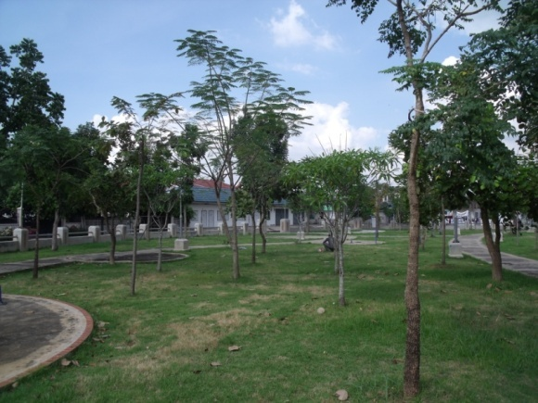
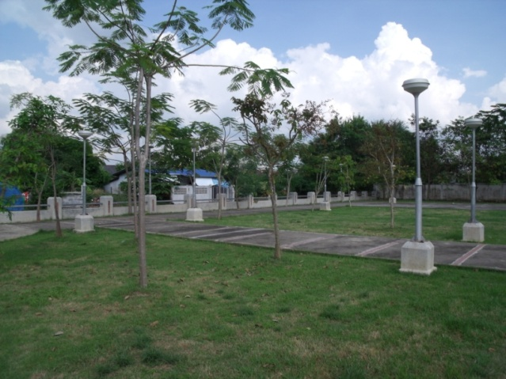
เทศบาลเมืองพนัสนิคมมีแนวคิดที่จะสร้างเมืองพนัสนิคมให้เป็นเมืองสีเขียว เพื่อเสริมสร้างภูมิทัศน์ให้เอื้ออำนวยต่อการพักผ่อนหย่อนใจ และเพื่อเสริมสร้างสภาพแวดล้อมของเมือง อันจะทำให้ชุมชนเมืองเป็นเมืองสีเขียวที่ร่มรื่นสวยงามและน่าอยู่ โดยการปลูกต้นไม้ยืนต้นเพื่อเพิ่มพื้นที่สีเขียวให้ได้ตามเกณฑ์มาตรฐานขององค์การอนามัยโลก (WHO) กำหนดไว้ ๙ ตารางเมตร / คน คิดเป็นพื้นที่สีเขียวต่อประชากรในเขตในส่วนที่จะต้องปลูกเพิ่ม ๑.๖๖ ตารางเมตร /คน ซึ่งจะต้องปลูกต้นไม้เพิ่มอีก ๔,๑๒๐ ต้น โดยจะกำหนดสัดส่วนของการใช้พื้นที่ให้สอดคล้องและเหมาะสมกับสภาพพื้นที่ การดูแลรักษา อนุรักษ์ และฟื้นฟู เพื่อธำรงรักษาไว้ซึ่งทรัพยากรป่าไม้ในเขตพื้นที่ ซึ่งการปลูกต้นไม้ ๑ ต้น จะช่วยดูดซับคาร์บอนไดออกไซด์ได้ ๑ ตัน ตลอดอายุไขของต้นไม้ สามารถผลิตออกซิเจนเพื่อเป็นปอดให้กับประชากรในเขตเพิ่มมากขึ้น มีแหล่งดูดซับก๊าซคาร์บอนไดออกไซด์ลงพื้นดินเพิ่มมากขึ้น ช่วยลดมลภาวะด้านสิ่งแวดล้อม ประชากรในเขตมีคุณภาพชีวิตที่ดี ส่งผลให้เทศบาลเมืองพนัสนิคมเป็นเทศบาลที่น่าอยู่อย่างยั่งยืน

วัตถุประสงค์

๑. เพื่อลดผลกระทบจากภาวะโลกร้อนและสร้างความสมดุลให้ระบบนิเวศในชุมชนเมือง
๒. เพื่อเพิ่มสีเขียวให้ครอบคลุมพื้นที่เป็นปอดให้กับประชาชนในเขตเทศบาล
๓. เพื่อรณรงค์สร้างจิตสำนึกให้ประชาชนมีส่วนร่วมในการเพิ่มพื้นที่สีเขียว
๔. เพื่อใช้พื้นที่สีเขียวเป็นแนวกันชนป้องกันการเติบโตของเมืองอย่างไร้ทิศทาง
วิธีการดำเนินการ

- ประชาสัมพันธ์รณรงค์เพื่อสร้างความรู้ ความเข้าใจ แก่ประชาชน ให้ตระหนักถึงสภาพปัญหา และเห็นความสำคัญของการเพิ่มพื้นที่สีเขียว โดยวิธีการจัดประชุมชี้แจง ประชาสัมพันธ์ผ่านเสียงตามสาย เอกสาร แผ่นพับ และโปสเตอร์
- ประชาสัมพันธ์รณรงค์เพื่อสร้างความรู้ ความเข้าใจ และปลูกจิตสำนึกให้แก่ประชาชน เข้ามามีส่วนร่วมกับภาครัฐลดภาวะโลกร้อน และจัดกิจกรรมปลูกต้นไม้ยืนต้นเพื่อเพิ่มพื้นที่สีเขียวในเขตเทศบาลเพื่อช่วยเพิ่มปริมาณก๊าซออกซิเจนในรวมทั้งดูดซับก๊าซคาร์บอนไดออกไซด์ลงพื้นที่ เชิญชวนให้หน่วยงานภาครัฐ ภาคเอกชน รวมทั้งภาคประชาชนให้เข้ามามีส่วนร่วมในกิจกรรมกับเทศบาล ในวันสำคัญต่างๆ เช่น วันท้องถิ่นไทย วันต้นไม้แห่งชาติ วันแม่แห่งชาติ ๑๒ สิงหา วันพ่อแห่งชาติ ๕ ธันวา และวันอื่น ๆ ตามที่เห็นสมควร โดยขยายผลการดำเนินงานอย่างต่อเนื่อง
๓. สร้างเรือนเพาะชำกล้าไม้เพื่อสนับสนุนการดำเนินงาน โดยใช้พื้นที่บริเวณสวนสาธารณะเทศบาลเมืองพนัสนิคม ดำเนินการโดยชุดปฏิบัติการงานสวนสาธารณะ กองช่าง เพื่อความสะดวก ลดความเสี่ยง ต่อการตายและการสูญเสียของพันธุ์กล้าไม้ ลดค่าใช้จ่ายในการขนส่งและค่าแรงงาน
ผลที่คาดว่าจะได้รับ

สามารถขยายผลและดำเนินการได้อย่างต่อเนื่องจนบรรลุวัตถุประสงค์ ตามเป้าหมายที่ตั้งไว้อย่างเป็นรูปธรรม ภายในระยะเวลา ๒ ปี เทศบาลเมืองพนัสนิคมจะเป็นเทศบาลที่มีพื้นที่สีเขียวตามเกณฑ์มาตรฐานขององค์การอนามัยโลก (WHO) คือ ๙ ตารางเมตร/๑ คน สามารถผลิตออกซิเจนเพื่อเป็นปอดให้กับประชากรในเขตเทศบาลเพิ่มมากขึ้น มีแหล่งดูดซับก๊าซคาร์บอนไดออกไซด์ลงพื้นดินเพิ่มมากขึ้น ลดมลพิษทางอากาศ เมืองมีสิ่งแวดล้อมที่ดีขึ้น สามารถลดปัญหาที่ได้รับผลกระทบจากภาวะโลกร้อนได้อย่างเป็นรูปธรรมและยั่งยืน ทำให้ประชากรในเขตมีสุขภาวะและคุณภาพชีวิตที่ดีขึ้น ส่งผลให้เทศบาลเมืองพนัสนิคมเป็นเทศบาลที่น่าอยู่อย่างยั่งยืนในที่สุด
งบประมาณ

งบประมาณรายจ่ายประจำปี พ.ศ. ๒๕๕๔ หมวดค่าตอบแทนใช้สอยและวัสดุ (ค่าวัสดุ) รวมเป็นเงินทั้งสิ้น ๒๓๒,๐๐๐ บาท (สองแสนสามหมื่นสองพันบาทถ้วน)
๑. ประเภท ค่าวัสดุการเกษตร
- จัดซื้อต้นไม้ยืนต้น ขนาด Ø ๓ นิ้ว จำนวน ๒๐๐ ต้น ๆ ละ ๘๕๐ บาท เป็นเงิน ๑๗๐,๐๐๐ บาท
- จัดซื้อไม้ผลขนาดความสูงไม่น้อยกว่า ๖๐ ซม. จำนวน ๑,๐๐๐ ต้น ๆ ละ ๕๐ บาท เป็นเงิน ๕๐,๐๐๐ บาท
๒. ประเภท ค่าน้ำมันเชื้อเพลิงและหล่อลื่นเพื่อใช้เติมรถแบคโฮ ในการไถปรับพื้นที่บริเวณที่ทิ้งขยะของเทศบาล จำนวน ๑ วัน ๆ ละ ๔๐๐ ลิตรๆ ละ ๓๐ บาท เป็นเงิน ๑๒,๐๐๐ บาท
ผู้รับผิดชอบ

กองช่าง เทศบาลเมืองพนัสนิคม

กิจกรรมปลูกต้นไม้เทิดไท้องค์ราชินี ๑๒ สิงหา

เนื่องในวันมหามงคลเฉลิมพระชนมพรรษาของสมเด็จพระนางเจ้าพระบรมราชินาถ เทศบาลเมืองพนัสนิคม ได้น้อมนำพระราชเสาวนีย์ของพระองค์ท่าน ในการที่จะให้ประชาชนและทุกภาคส่วนได้ตระหนักและเห็นความสำคัญของป่าไม้และแหล่งน้ำจึงกำหนดจัดกิจกรรมปลูกต้นไม้และมอบพันธุ์ไม้ให้ประชาชนนำไปปลูกในพื้นที่ชุมชน โดยมีวัตถุประสงค์ให้ประชาชนทุกหมู่เหล่าร่วมกับภาคต่างๆ ได้แสดงออกถึงความจงรักภักดีถวายเป็นพระราชกุศลแด่พระองค์ท่าน ประกอบกับเป็นการเพิ่มพื้นที่สีเขียวในเขตเทศบาลให้ได้ตามเกณฑ์มาตรฐานขององค์การอนามัยโลก รวมทั้งปรับปรุงภูมิทัศน์ในเขตเทศบาลให้เป็นระเบียบเรียบร้อย ร่มรื่น และสวยงาม
กิจกรรมปลูกต้นไม้เทิดไท้องค์ราชินี ๑๒ สิงหา

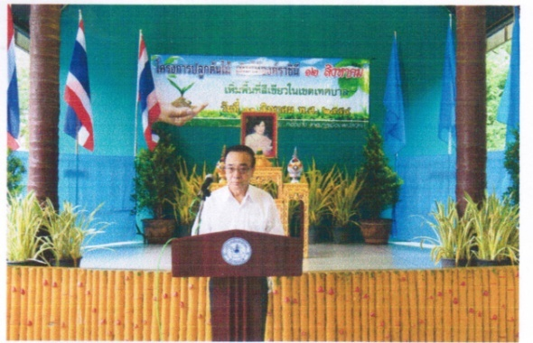

ท่านนายกฯ วิจัย อัมราลิขิต กล่าวเปิดกิจกรรมวันปลูกต้นไม้เทิดไท้องค์ราชินี ๑๒ สิงหา

ท่านนายกฯ วิจัย อัมราลิขิต มอบกล้าไม้ให้กลับตัวแทนชุมชนต่างๆ ในเขตเทศบาลเมืองพนัสนิคม

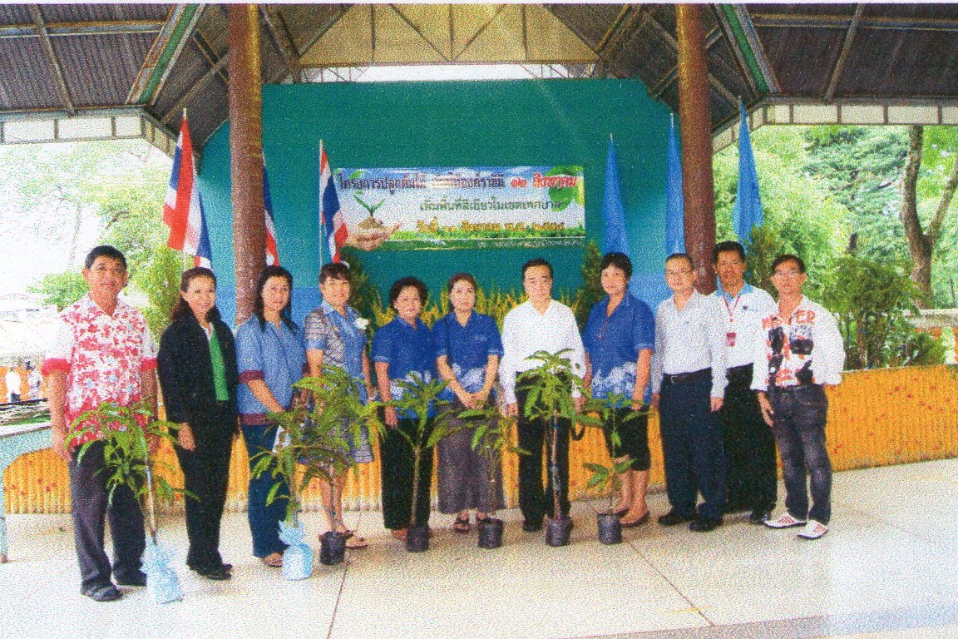

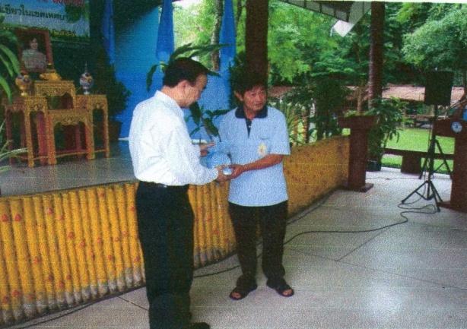

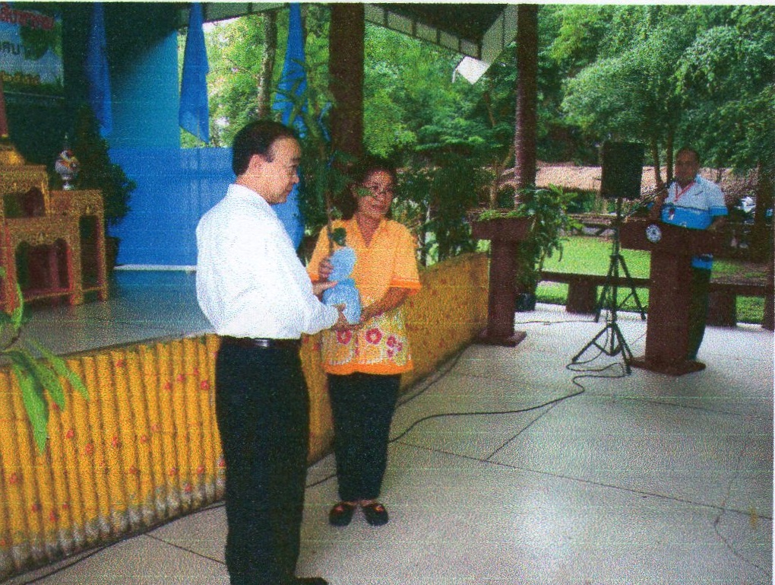

ท่านนายกฯ วิจัย อัมราลิขิต มอบกล้าไม้ให้กลับตัวแทนชุมชนต่างๆ ในเขตเทศบาลเมืองพนัสนิคม

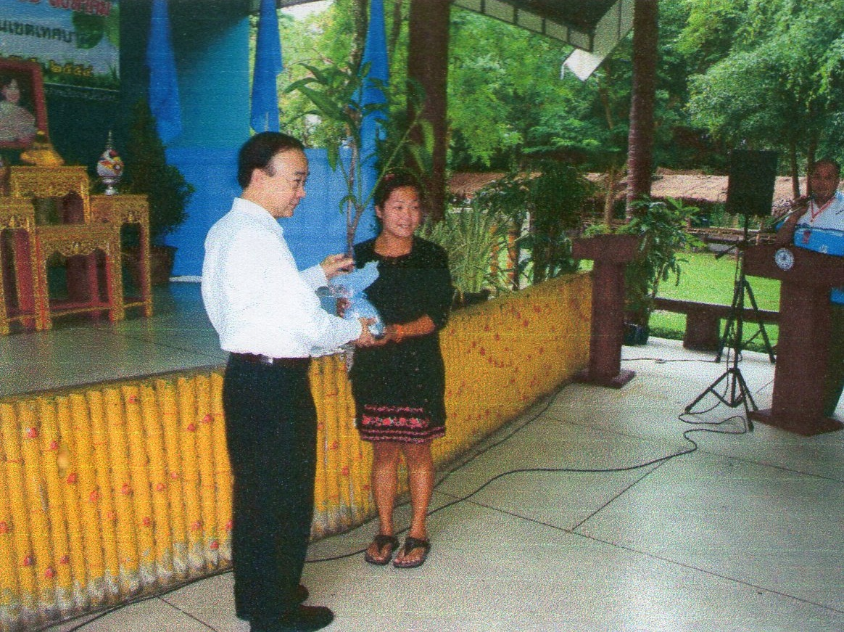

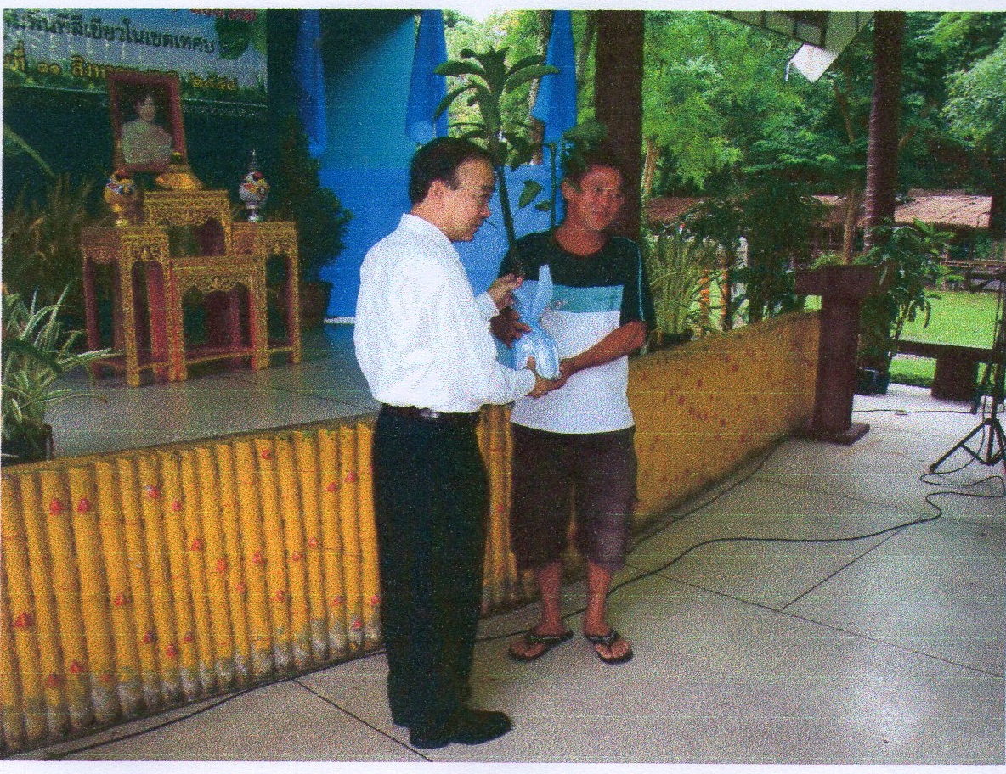

คณะผู้บริหาร พนักงานเทศบาล และชุมชนร่วมใจกันปลูกต้นไม้เทิดไท้องค์ราชินี ๑๒ สิงหา
ในบริเวณสวนสาธารณะเทศบาลเมืองพนัสนิคม

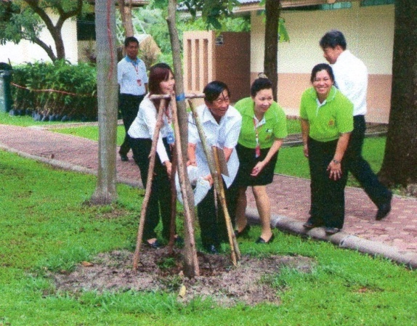
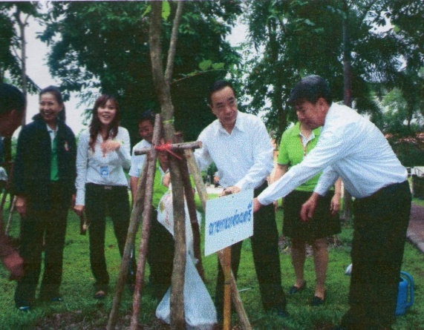

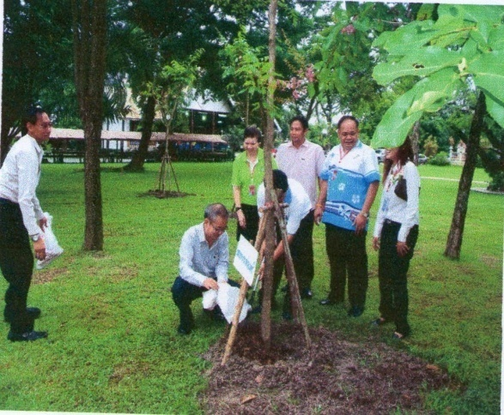
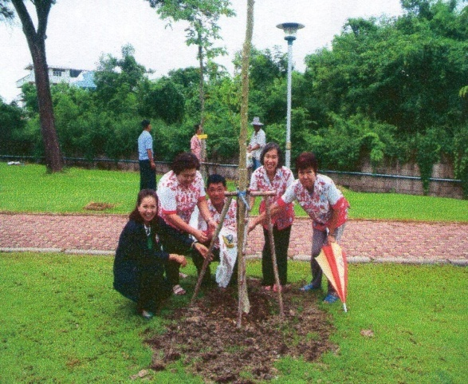

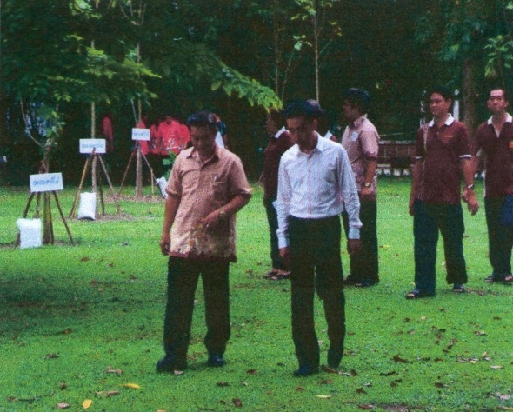
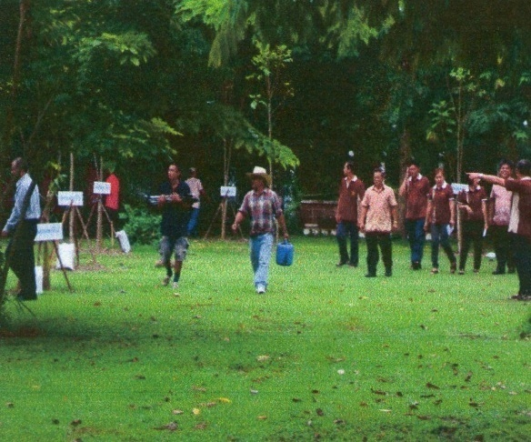

กิจกรรม มหาดไทยทำความดีเพื่อพ่อของแผ่นดิน

ด้วยเทศบาลเมืองพนัสนิคม กำหนดจัดกิจกรรมตามโครงการมหาดไทยทำความดีเพื่อพ่อของแผ่นดิน เนื่องในวโรกาสครบรอบ ๘๔ พรรษา โดยมีวัตถุประสงค์เพื่อให้ทุกภาคส่วนได้เข้ามามีส่วนร่วมในกิจกรรมเพื่อแสดงออกถึงความจงรักภักดีถวายเป็นพระราชกุศลแด่พ่อของแผ่นดิน ประกอบกับเป็นการเพิ่มพื้นที่สีเขียวในเขตเทศบาลให้ได้ตามเกณฑ์มาตรฐานขององค์การอนามัยโลก

กิจกรรม มหาดไทยทำความดีเพื่อพ่อของแผ่นดิน

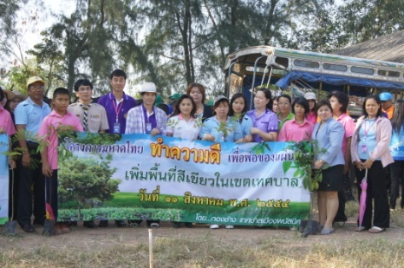

พนักงานของเทศบาลร่วมกับคณะครูและนักเรียนในโรงเรียนสังกัดเทศบาลเมืองพนัสนิคมร่วมกันปลูกต้นไม้ในบริเวณที่ทิ้งขยะเทศบาล

พนักงานของเทศบาลร่วมกับคณะครูและนักเรียนในโรงเรียนสังกัดเทศบาลเมืองพนัสนิคมร่วมกันปลูกต้นไม้ในบริเวณที่ทิ้งขยะเทศบาล

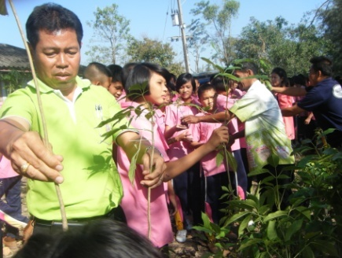

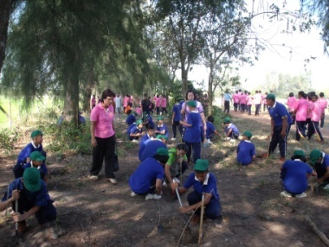

พนักงานของเทศบาลร่วมกับคณะครูและนักเรียนในโรงเรียนสังกัดเทศบาลเมืองพนัสนิคมร่วมกันปลูกต้นไม้ในบริเวณที่ทิ้งขยะเทศบาล

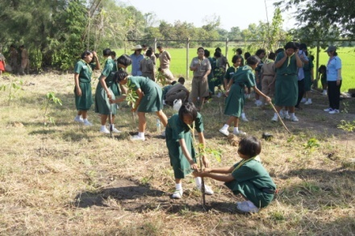

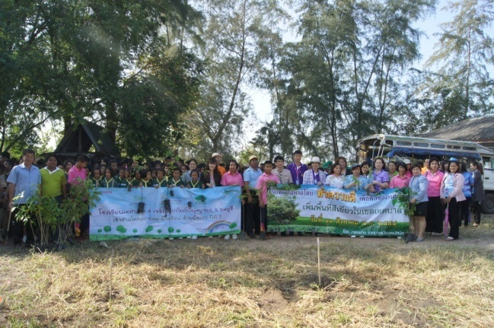

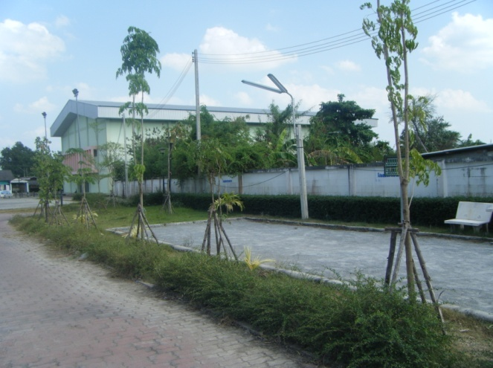
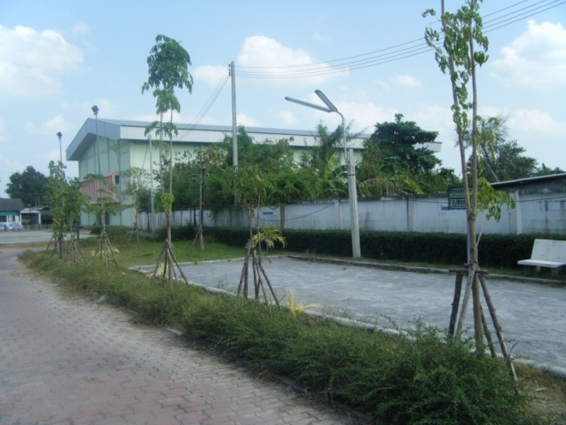
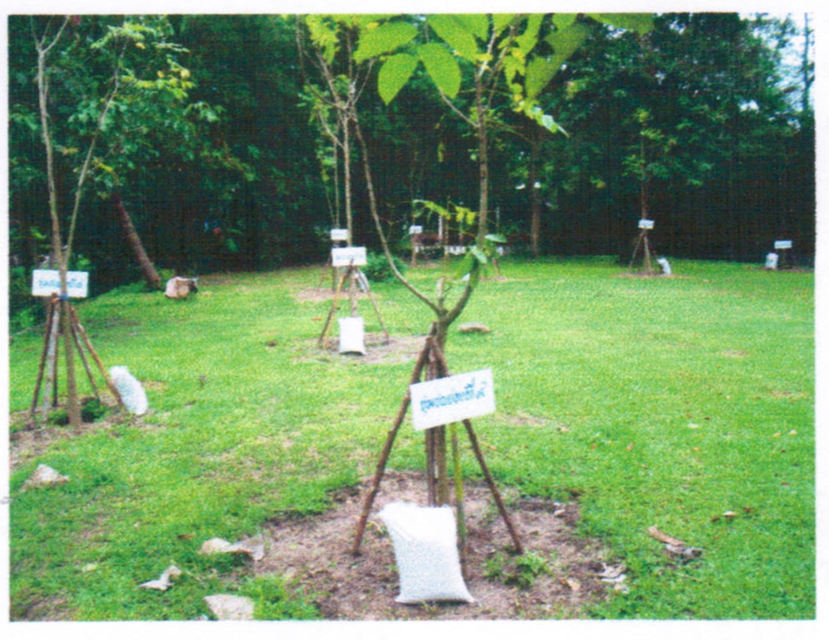
ต้นไม้ที่ปลูกในกิจกรรมเพิ่มพื้นที่สีเขียวบริเวณลานกีฬา(ข้างสำนักงานเกษตร)เทศบาลเมืองพนัสนิคม

ต้นไม้ที่ปลูกในกิจกรรมเพิ่มพื้นที่สีเขียวบริเวณสวนสาธารณะเทศบาลเมืองพนัสนิคม

ต้นไม้ที่ปลูกในกิจกรรมเพิ่มพื้นที่สีเขียวตามจุดต่างๆในเขตเทศบาลเมืองพนัสนิคม

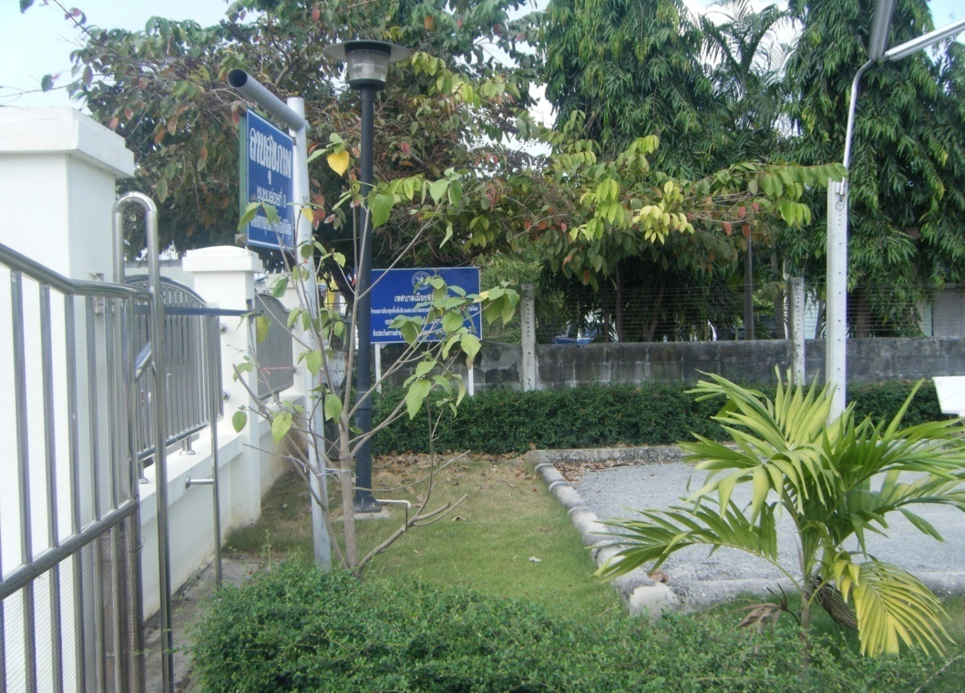
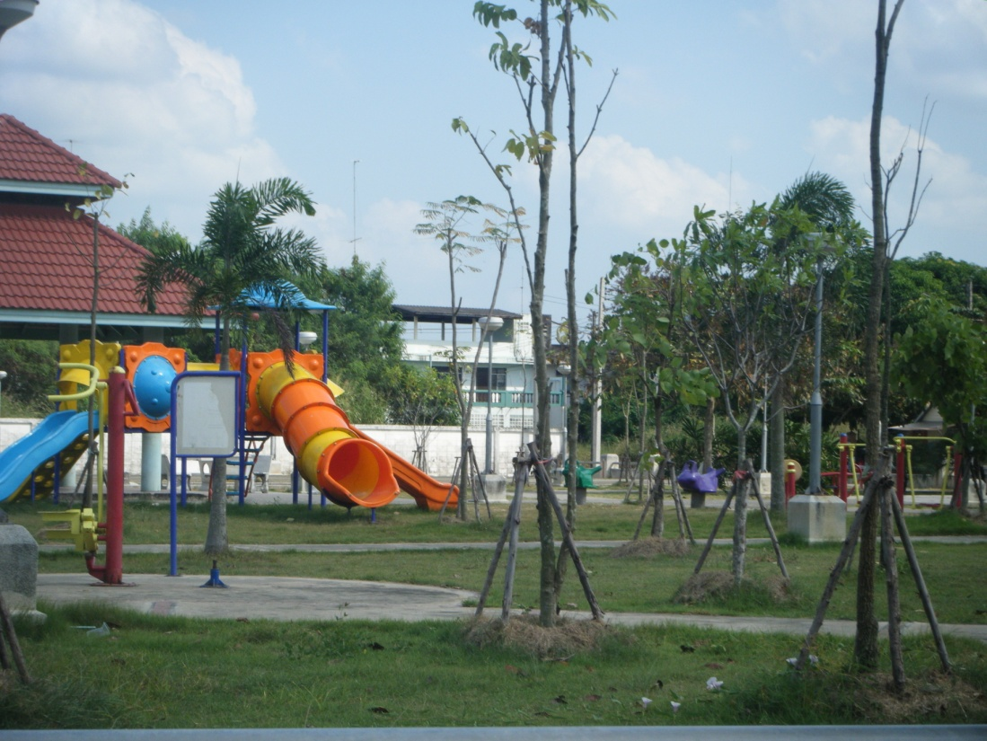
ต้นไม้ที่ปลูกในกิจกรรมเพิ่มพื้นที่สีเขียวบริเวณลานกีฬาชุมชนย่อยที่ ๔เทศบาลเมืองพนัสนิคม

ต้นไม้ที่ปลูกในกิจกรรมเพิ่มพื้นที่สีเขียวบริเวณลานกีฬาชุมชนย่อยที่ ๘เทศบาลเมืองพนัสนิคม

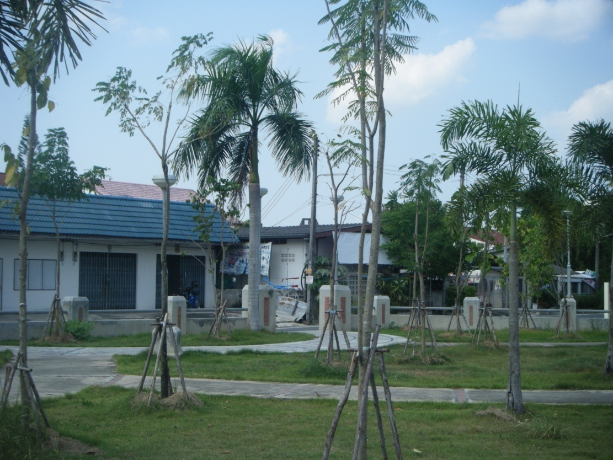

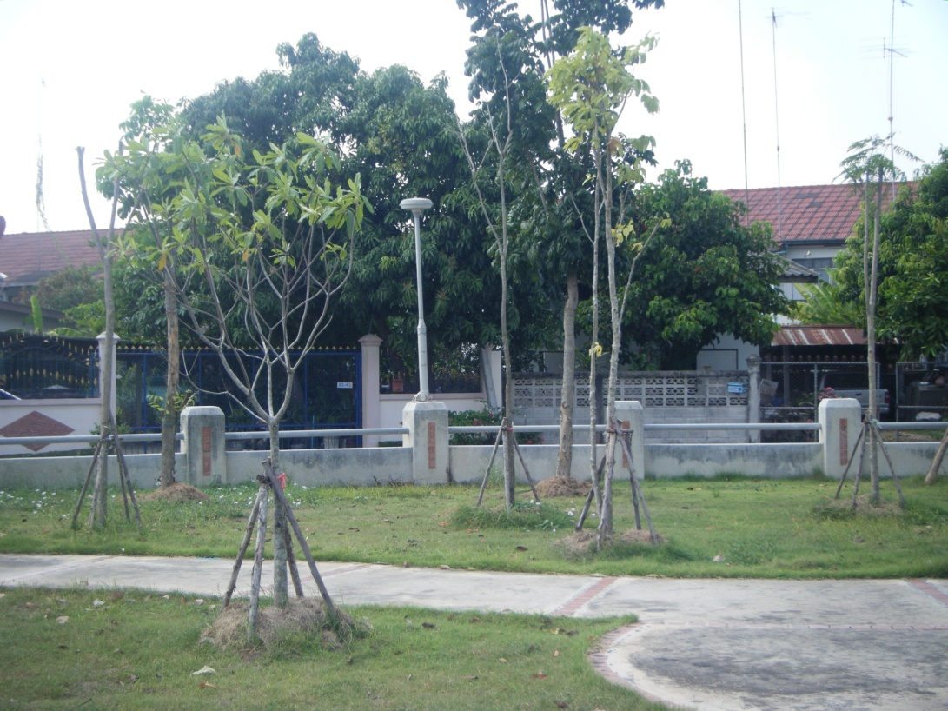
ต้นไม้ที่ปลูกในกิจกรรมเพิ่มพื้นที่สีเขียวบริเวณลานกีฬาชุมชนย่อยที่ ๖เทศบาลเมืองพนัสนิคม

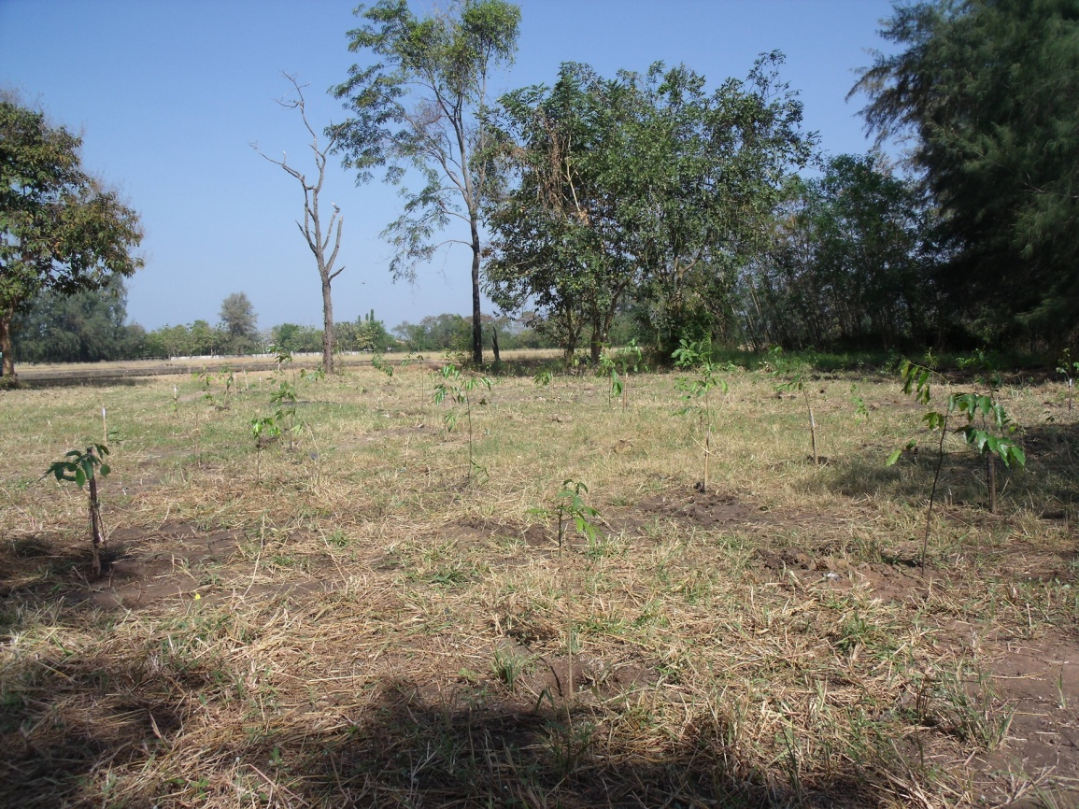
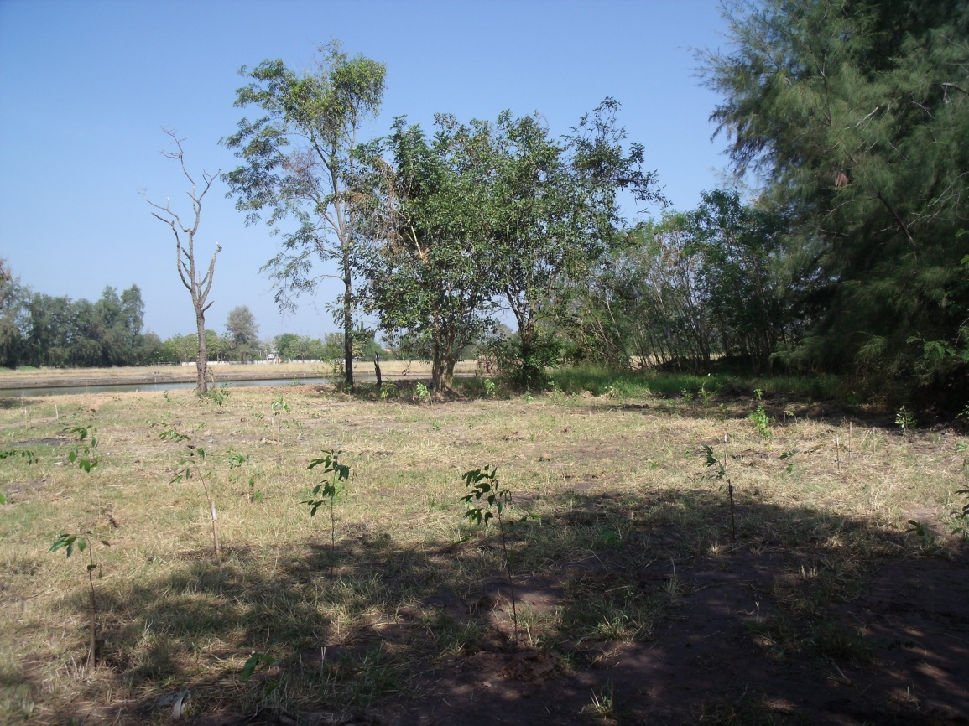
ต้นไม้ที่ปลูกในกิจกรรมเพิ่มพื้นที่สีเขียวบริเวณที่ทิ้งขยะเทศบาลเมืองพนัสนิคม

